Уважаемые родители,
предлагаем вашему вниманию занятия по грамоте
для совместного выполнения с детьми.

Закрепление звука и буквы Ы
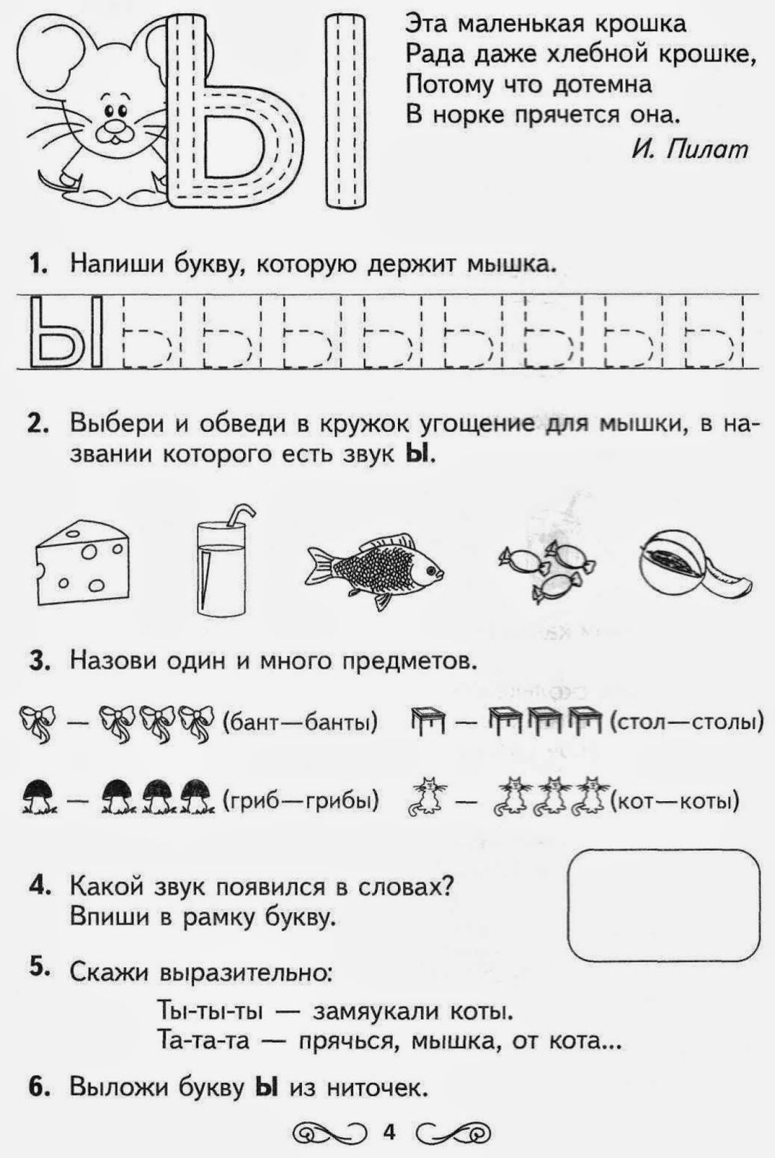
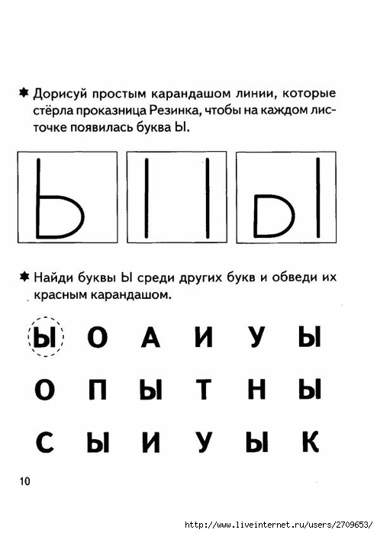

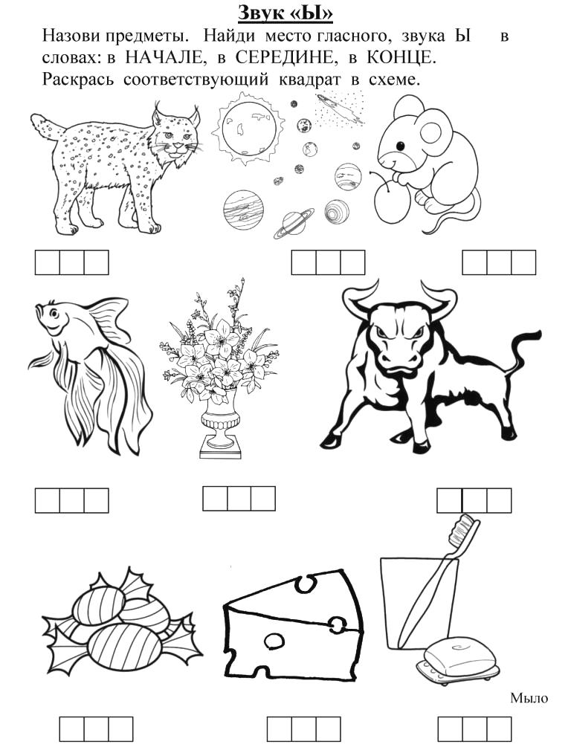

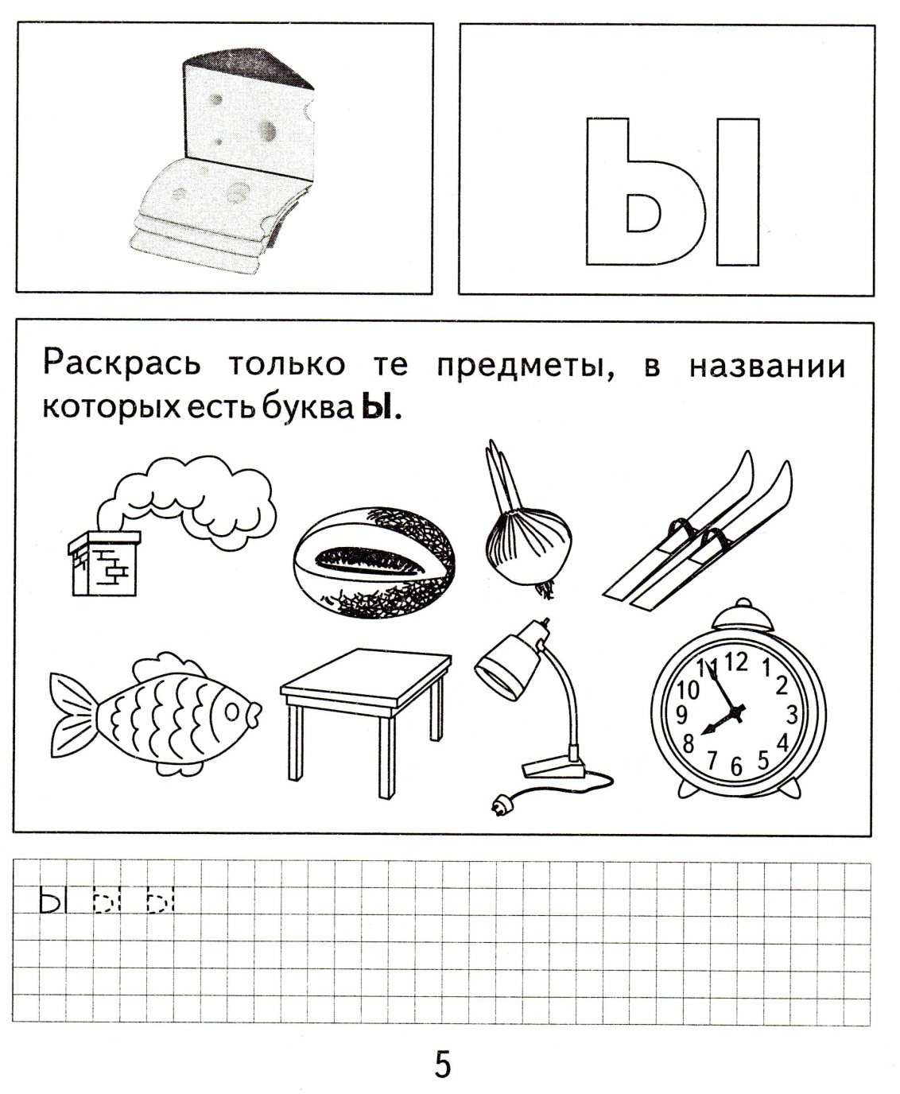

Продолжаем учиться читать
Давай соединим знакомые нам звуки и попробуем их прочитать, пропеть.
А+Ы =АЫ
Ы+А=ЫА Ы+О =ЫО
И+Ы=ИЫ
И+Ы+О=ИЫО
И+О+Ы=ИОЫ

Найди и обведи красным все буквы Ы
(можешь пропеть каждую букву Ы)
Ы Б Б Ы Ы Ы Б Б Р Ы Ы Р Б Ь Б Ы Р Ы Ы Ы Б Р Ь Ь Б Ы Ы Ы Ы Р Ь Ы Ы Ы Б Р Б Ы Р Б Р Ы Ы Р Ь Ь Ь Ь Ь Ь Б Ы Р Р Р Р Ь Ь Б Б Ы Ы Р Ы Ы Р Ь Б Ы Ы Р Ь Ь Ь Ь Ь Ы Б Б Р Б Ы
